Данные за 07.05 выгружены старой обработкой выгрузки.
Вот как загружается номенклатура с характеристикой:
Это в ERP
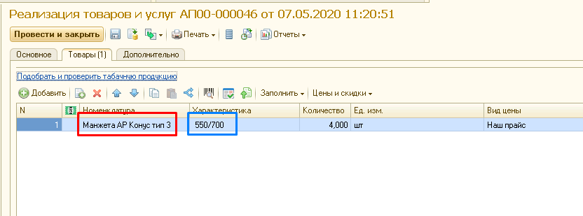
Это в бухгалтерии
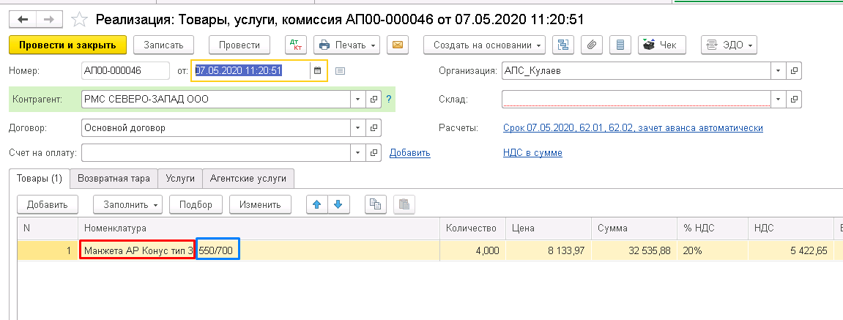
Данные за 08.05 выгружены новой обработкой. Характеристики нет
Это в ERP
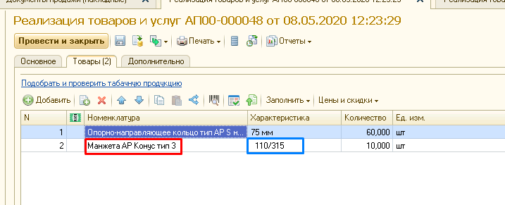

Это в бухгалтерии
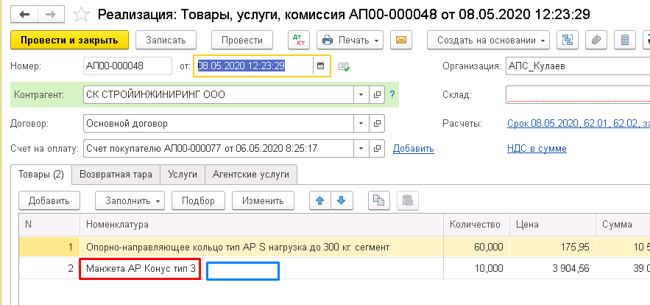
Это касается не только Передач товаров, которые были добавлены в новой обработке, но и всех остальных документов.

